EXAMEN SCHEIKUNDE VWO 1986, TWEEDE TIJDVAK, opgaven

Weer rioolwater 1986-II(I)
In rioolwater zijn veel organische verbindingen opgelost. Als voldoende zuurstof wordt toegevoerd, kunnen de meeste van die verbindingen met behulp van de in het rioolwater aanwezige bacteriën geoxideerd worden. Zo kan het in rioolwater voorkomende ureum, CO(NH₂)₂(aq), geoxideerd worden tot CO₂(g), H₂O(l), NO₃⁻(aq) en H⁺(aq).
- Geef de vergelijking van deze reactie van ureum met zuurstof.
Het aantal mg zuurstofgas dat voor het bacteriologische oxidatieproces per liter rioolwater nodig is, noemt men het Biochemisch Zuurstof Verbruik, de BZV-waarde, van het rioolwater.
In de onderstaande figuur is de opstelling die voor een BZV-bepaling gebruikt wordt, schematisch weergegeven.
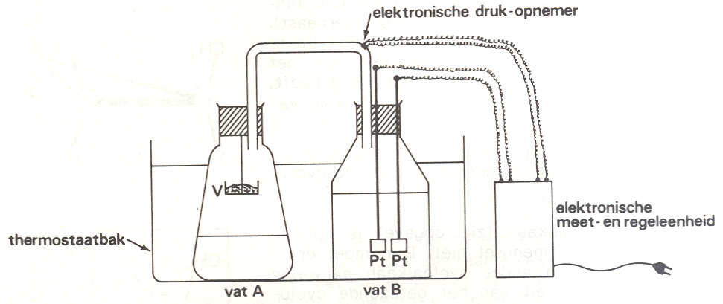
De vaten A en B zijn door middel van een buis met elkaar verbonden tot één gesloten ruimte, waarbij boven de vloeistof lucht aanwezig is.
In vat A bevindt zich een bekende hoeveelheid rioolwater. In vat B bevindt zich een oplossing van koper(II)sulfaat. Bij elektrolyse hiervan met behulp van platina-elektroden ontstaat aan de positieve pool zuurstofgas. Het ontstane zuurstofgas wordt tijdens de bepaling gebruikt voor de oxidatie van de organische verbindingen uit het rioolwater. Om daarbij een optimale werking van de bacteriën te garanderen, wordt de pH van de inhoud van vat A vóór het begin van de bepaling op 6 gebracht. Daartoe wordt aan het rioolwater in vat A wat van een geconcentreerde oplossing van natriumdiwaterstoffosfaat toegevoegd, waarna zoveel natronloog wordt toe gedruppeld tot pH = 6 is bereikt. Zelfs wanneer een verbinding als ureum in vrij hoge concentratie in rioolwater aanwezig is, daalt de pH van de inhoud van vat A door het optreden van een reactie zoals die, bedoeld in vraag 1 , niet of nauwelijks.
- Leg aan de hand van de aan het rioolwater toegevoegde oplossingen uit hoe dat mogelijk is.
De inhoud van vat A wordt tijdens de bepaling krachtig geroerd. Boven het vloeistofniveau bevindt zich een vaatje V met een vaste stof.
Deze vaste stof moet aan de volgende voorwaarden voldoen:
- de stof moet onder de omstandigheden van het experiment snel en volledig met CO₂ reageren;
- bij deze reactie mag geen gas ontstaan;
- de stof mag niet met zuurstof reageren.
- 1. Geef de formule van een vaste stof die aan deze voorwaarden voldoet.
2. Geef de vergelijking van de reactie van deze stof met CO₂.
Omdat voor het bacteriologische oxidatieproces zuurstof nodig is en het daarbij ontstane CO₂ gas door reactie met de vaste stof in het vaatje V wordt weggenomen, daalt de druk in de afgesloten ruimte. Al bij een geringe daling van de druk wordt het elektrolyseproces automatisch in werking gesteld totdat de oorspronkelijke waarde van de druk in de ruimte is hersteld. Op dat moment wordt het elektrolyseproces automatisch uitgeschakeld. Dit proces van in- en uitschakelen herhaalt zich steeds.
Tijdens de elektrolyse wordt de stroomsterkte op een constante waarde van 0,10 A gehouden
(1 A = 1 ampère = 1 coulomb per seconde).
Een gestandaardiseerde BZV-bepaling duurt vijf etmalen en wordt bij een constante temperatuur van 293 K uitgevoerd.
Met een monster van 0,30 liter rioolwater voert men een gestandaardiseerde BZV-bepaling uit. De totale tijd waarin het elektrolyseproces bij deze bepaling in werking is, blijkt 225 minuten te bedragen. Men kan berekenen dat gedurende die tijd 1,4⋅10⁻² mol elektronen door het circuit is gestroomd.
- Geef deze berekening (de lading van een elektron = −1,6⋅10⁻¹⁹ coulomb).
- Bereken de BZV-waarde van het monster rioolwater.

Methanol 1986-II(II)
Methanol kan gebruikt worden als brandstof voor verbrandingsmotoren. Een nadeel van methanol in vergelijking met benzine is de lagere energiedichtheid.
Onder de energiedichtheid van een vloeibare brandstof verstaan we in deze opgave de energie die vrijkomt bij de volledige verbranding van 1 liter van die brandstof bij 298 K en p = p_{o}.
De energiedichtheid van methanol kan berekend worden met behulp van de dichtheid van methanol (0,79⋅10³ kg m⁻³ bij 298 K) en de verbrandingswarmte van methanol −7,3⋅10⁵ J mol⁻¹). Onder de verbrandingswarmte van een stof verstaan we de warmteverandering die optreedt bij volledige verbranding van 1 mol van die stof bij 298 K en p = p_{o}.
- Bereken de energiedichtheid van methanol.
Uit methanol kan benzine gemaakt worden. Daartoe wordt methanol eerst omgezet in methoxymethaan. Hierbij wordt methanoldamp van hoge druk en hoge temperatuur geleid in een reactor (reactievat) waarin zich een geschikte katalysator bevindt. In de reactor stelt zich het volgende evenwicht in:
2 CH₃−OH(g) ⇌ CH₃−O−CH₃(g) + H₂O(g)
Bij de uitvoering van deze reactie worden in de praktijk de volgende doelen nagestreefd:
- Van het ingeleide methanol moet in de reactor een zo hoog mogelijk percentage omgezet worden in methoxymethaan en water.
- De omzetting moet in een zo kort mogelijke tijd plaatsvinden.
- Leg uit of de keuze van een hoge druk invloed heeft op het gestelde in doel I.
- Leg uit of de keuze van een hoge druk invloed heeft op het gestelde in doel II.
Voor een optimaal verloop van deze omzetting is het noodzakelijk dat de eenmaal ingestelde temperatuur in de reactor constant wordt gehouden. Of de reactor daarbij gekoeld of verwarmd moet worden, hangt af van de warmteverandering van de genoemde reactie naar rechts. Deze warmteverandering kan berekend worden met behulp van gegevens uit de tabellen 57 en 59, waarbij aangenomen mag worden dat de waarden uit deze tabellen ook bij de heersende hoge temperatuur en druk gelden.
- 1. Bereken de warmteverandering van deze reactie naar rechts per mol gevormd CH₃−O−CH₃(g) met behulp van gegevens uit de tabellen 57 en 59.
2. Leg uit of tijdens het optreden van deze reactie de reactor gekoeld of verwarmd moet worden. Neem hierbij aan dat de gasstroom die de reactor in gaat, dezelfde temperatuur en druk heeft als de gasstroom die uit de reactor komt.
Het gevormde methoxymethaan wordt vervolgens in een andere reactor met behulp van een zuur als katalysator omgezet. Daarbij ontstaat onder andere etheen. Men veronderstelt dat deze omzetting in een aantal stappen plaatsvindt.
In de reactor blijkt naast etheen ook propeen te ontstaan.
- Leg aan de hand van de genoemde stappen uit hoe in de reactor propeen wordt gevormd.
Etheen en propeen kunnen verder reageren waarbij een mengsel van alkenen met 5 tot 10 C atomen per molecuul ontstaat. Door verdere reacties in het dan ontstane reactiemengsel worden uiteindelijk benzineproducten zoals alkylbenzenen en alkanen gevormd.
Alkylbenzenen voldoen aan de algemene formule C_{n}H_{2n−6}.
Als bij dit soort reacties alkeenmoleculen met n C atomen per molecuul uitsluitend worden omgezet in alkylbenzeenmoleculen met n C atomen per molecuul en alkaanmoleculen met n C atomen per molecuul, dan zullen de twee laatstgenoemde molecuulsoorten in een bepaalde verhouding ontstaan.
- Leg uit in welke verhouding de alkylbenzeenmoleculen en de alkaanmoleculen bij deze omzetting ontstaan.

Potentiometrie 1986-II(III)
Het chloridegehalte van een natriumchloride-oplossing kan worden bepaald door middel van een titratie met een zilvernitraatoplossing. Tijdens deze titratie ontstaat een neerslag van zilverchloride. Het equivalentiepunt (eindpunt) van deze titratie is bereikt als het toegevoegde aantal mol Ag⁺ gelijk is aan het oorspronkelijk aanwezige aantal mol Cl⁻.
Men noemt een titratie met een zilvernitraatoplossing een argentometrische titratie. Het equivalentiepunt van een argentometrische titratie van een natriumchloride-oplossing kan elektrochemisch worden bepaald. Deze bepaling kan uitgevoerd worden met behulp van de elektrochemische cel die hieronder is afgebeeld.
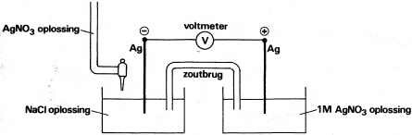
vat A (titratievat) vat B
De elektrodepotentiaal V van een in een oplossing geplaatste zilverelektrode hangt af van [Ag⁺(aq)] in die oplossing:
V = 0,80 + 0,059 log [Ag⁺(aq)] (V in Volt).
Tussen de elektroden van deze cel treedt een potentiaalverschil op, waarbij de elektrode in vat A negatief geladen is ten opzichte van de elektrode in vat B.
- 1. Geef de vergelijking van de reactie die aan de elektrode in vat A optreedt als deze cel stroom zou leveren.
2. Geef de vergelijking van de reactie die aan de elektrode in vat B optreedt als deze cel stroom zou leveren.
De voltmeter in de getekende opstelling heeft een zo grote weerstand dat mag worden aangenomen dat
de cel geen stroom levert. Het potentiaalverschil IV tussen beide elektroden verandert dus tijdens
de titratie uitsluitend doordat [Ag⁺(aq)] van de vloeistof in het titratievat verandert.
- 1. Bereken [Ag⁺(aq)] van de vloeistof in het titratievat op het moment dat het equivalentiepunt is bereikt.
2. Bereken ΔV op het moment dat het equivalentiepunt is bereikt.
Bij titratie van 50,0 mL 0,0500 M natriumchloride-oplossing met 0,100 M zilvernitraatoplossing kunnen [C1⁻(aq)] en [Ag⁺(aq)] op ieder moment van de titratie worden berekend. Bij deze titratie is het equivalentiepunt bereikt na toevoeging van 25,0 mL zilvernitraatoplossing. Tot vlak vóór het equivalentiepunt (als niet meer dan 24,9 mL zilvernitraatoplossing is toegevoegd) geldt:
[Cl⁻(aq)] = $\frac{50,0×0,0500-v×0,100}{50,0+v}$
In deze betrekking stelt v het toegevoegde aantal mL zilvernitraatoplossing voor. Bij het opstellen van deze betrekking is iets verwaarloosd.
- Wat is hierbij verwaarloosd?
Zoals bij een zuur-base-titratie het begrip pH wordt gebruikt, zo gebruikt men bij een argentometrische titratie het begrip pAg. Het begrip pAg is als volgt gedefinieerd: pAg = —log [Ag⁺(aq)].
In de omgeving van het equivalentiepunt van een argentometrische titratie verandert pAg relatief sterk.
- Bereken pAg van de vloeistof in het titratievat bij v = 24,9 mL.
- Bereken pAg van de vloeistof in het titratievat bij v = 25,1 mL.
De sterke verandering van pAg in de buurt van het equivalentiepunt maakt het mogelijk experimenteel het equivalentiepunt van een argentometrische titratie van een natriumchloride-oplossing van onbekende molariteit nauwkeurig te bepalen. Daarbij maakt men vaak gebruik van diagrammen, waarin pAg van de vloeistof in het titratievat wordt uitgezet tegen het aantal mL toegevoegde zilvernitraat-oplossing. De curve die dan ontstaat, noemt men een titratiecurve. Het verloop van zo'n titratiecurve is geschetst in diagram 3.1.
pAg bij equivalentiepunt →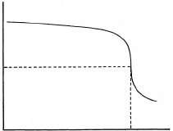
↑
equivalentiepunt
diagram 3.1 aantal mL AgNO₃ oplossing
Van een oplossing die zowel jodide als chloride bevat, kunnen de gehaltes van beide bestanddelen door middel van één argentometrische titratie worden bepaald.
Van een dergelijke oplossing wordt een monster van 25,0 mL getitreerd met 0,200 M zilvernitraat-oplossing. De titratiecurve is weergegeven in diagram 3.2.
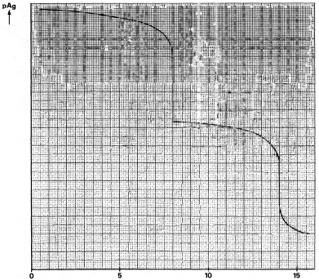
→aantal mL AgNO₃ oplossing
diagram 3.2
Uit de in dit diagram weergegeven titratieresultaten kunnen de gehaltes van zowel jodide als chloride in de oorspronkelijke oplossing berekend worden.
- Bereken het aantal mmol jodide en het aantal mmol chloride in het monster van 25,0 mL.

Optisch actief of niet? 1986-II(IV)
Een broomalkaan kan met een oplossing van natriumhydroxide reageren onder vorming van een alkanol en bromide. Om inzicht te krijgen in het mechanisme van een dergelijke reactie wordt vaak een reactiesnelheidsonderzoek uitgevoerd.
Eén van de reacties die onderzocht is, is de vorming van 2-propanol uit 2-broompropaan in basisch milieu:
De snelheid van een reactie kan worden gedefinieerd als de afname van de concentratie van een uitgangsstof per tijdseenheid of als de toename van de concentratie van een reactieproduct per tijdseenheid.
Bij reactie 1 kiest men als definitie van de reactiesnelheid de toename van de concentratie van 2-propanol per tijdseenheid.
In een oplossing van 2-broompropaan en natriumhydroxide treedt naast reactie 1 een reactie op waarbij uit 2-broompropaan propeen ontstaat (reactie 2).
- 1. Geef de vergelijking van reactie 2 in structuurformules.
2. Leg uit of, gezien het optreden van reactie 2, de snelheid van reactie 1 gedefinieerd kan worden als de afname van [OH⁻] per tijdseenheid.
Voor de vorming van alkanolen uit broomalkanen in basisch milieu zijn twee mogelijke mechanismen opgesteld.
Mechanisme I : een hydroxide-ion hecht zich aan een molecuul broomalkaan, en wel aan het koolstofatoom waaraan het broomatoom gebonden is; tegelijkertijd wordt een bromide-ion afgesplitst
Mechanisme II: eerst splitst een molecuul broomalkaan zich in een bromide-ion en een positief geladen alkylgroep; daarna hecht zich een hydroxide-ion aan deze positieve alkylgroep:
en daarna
Door middel van reactiesnelheidsonderzoek is uit te maken in hoeverre een reactie als reactie 1 verloopt volgens mechanisme I of volgens mechanisme II. Van reacties die volgens mechanisme I verlopen, is de snelheid afhankelijk van zowel de concentratie van het broomalkaan als van de concentratie van hydroxide:
s = k [C_{n}H_{2n+1}Br][OH⁻]
Van reacties die volgens mechanisme II verlopen, is de snelheid niet afhankelijk van de concentratie van hydroxide maar wèl afhankelijk van de concentratie van het broomalkaan:
s' = k' [C_{n}H_{2n+1}Br]
In de uitdrukkingen van de reactiesnelheden stellen k en k' reactiesnelheidsconstanten voor.
- Leg uit wat men uit het bovenstaande kan concluderen ten aanzien van de snelheid van de eerste
stap van mechanisme II in vergelijking met de snelheid van de tweede stap van mechanisme II.
Om na te gaan in hoeverre reactie 1 volgens mechanisme 1 of volgens mechanisme II verloopt, heeft men twee proeven uitgevoerd met verschillende concentraties van 2-broompropaan en OH⁻, steeds bij dezelfde constante temperatuur.
In onderstaande tabel zijn voor beide proeven de gemeten reactiesnelheden van de vorming van 2-propanol volgens reactie 1 opgenomen, samen met de concentraties van 2-broompropaan en OH⁻ in de mengsels bij het begin van de twee proeven.
[2-broompropaan] in mol L⁻¹ | [OH⁻] in mol L⁻¹ | snelheid van reactie 1 in mol L⁻¹ s⁻¹
0,10 | 0,10 | 6,4⋅10⁻⁷
0,050 | 0,050 | 2,6⋅10⁻⁷
Het resultaat van deze proeven leidt tot de veronderstelling dat bij reactie 1 zowel mechanisme I als mechanisme II een rol speelt.
- Leg dit uit aan de hand van het resultaat van deze proeven.
Reacties zoals reactie 1 gaan in de meeste gevallen gepaard met een verandering in de ruimtelijke bouw van de moleculen.
Als zo'n reactie volgens mechanisme I verloopt, zullen de groepen rondom het koolstofatoom waaraan de reactie plaatsvindt ‘omklappen’. De moleculen van het reactieproduct krijgen daardoor een ‘configuratie’ die tegengesteld is aan die van de moleculen van de uitgangsstof:
In dit soort tekeningen stelt een streepje ( ) een binding voor in het vlak van tekening; - - - en stellen bindingen voor die respectievelijk naar achteren en naar voren gericht zijn.
Bij reacties die volgens mechanisme II verlopen, heeft de helft van de moleculen van het reactieproduct een configuratie die tegengesteld is aan die van de moleculen van de uitgangsstof. Men neemt daarom aan dat de tussentijds gevormde positief geladen ionen een vlakke structuur bezitten:
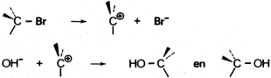
Deze veranderingen in configuratie maken het mogelijk om van reacties van sommige broomalkanen met OH⁻ het mechanisme op te helderen op een andere manier dan door reactiesnelheidsonderzoek. Voert men namelijk een reactie uit van een optisch actief broomalkaan met OH⁻, dan kan men vaak door meting van de optische activiteit na afloop van de reactie inzicht verkrijgen in het mechanisme van deze reactie.
- Leg uit of men van de reactie van optisch actief 1-broom-2-methylbutaan met OH⁻ op deze wijze het mechanisme kan ophelderen.
Als men 3-broombutaan-2-ol met OH⁻ laat reageren, ontstaat butaan-2,3-diol. Van
3-broombutaan-2-ol zijn vier stereo-isomeren bekend. De structuur van één van die stereo-isomeren is hieronder in een ruimtelijke tekening weergegeven:
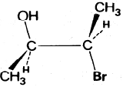
Deze stereo-isomeer is optisch actief. Na afloop van de reactie van deze stereo-isomeer met OH⁻ wordt geen optische activiteit waargenomen.
- 1. Leg uit of het verdwijnen van de optische activiteit bij deze reactie verklaard kan worden met behulp van de configuratieverandering volgens mechanisme 1.
2. Leg uit of het verdwijnen van de optische activiteit bij deze reactie verklaard kan worden met behulp van de configuratieverandering volgens mechanisme II.

